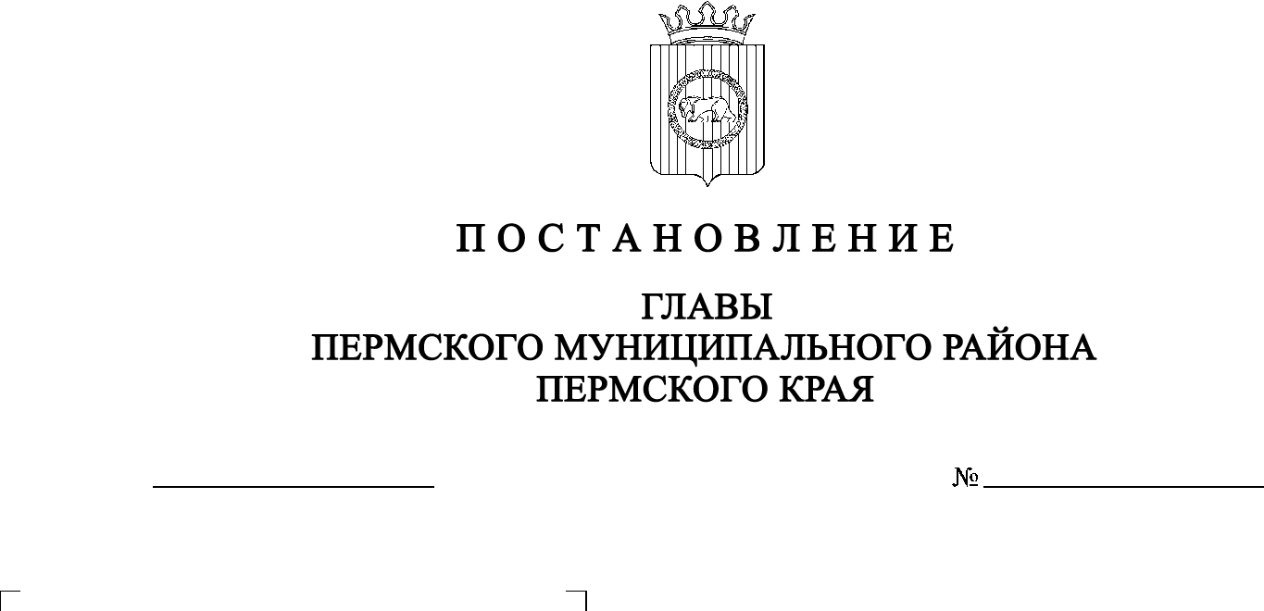
СЭД-2022-299-01-01-02-05С-87
О назначении общественных обсуждений по проекту межевания части территории
п. Кукуштан Кукуштанского сельского поселения Пермского муниципального района Пермского края, ограниченной ул. Ленина до границ земельного участка по ул. Ленина, 9, земельным участком
пер. Дрожзаводский, 18,
ул. Водопроводная, ул. Чапаева
23.08.2022

В соответствии с пунктом 2 статьи 7 Федерального закона от 14 марта 2022 г. № 58-ФЗ «О внесении изменений в отдельные законодательные акты Российской Федерации», пунктом 26 части 1 статьи 16 Федерального закона от 06 октября 2003 г. № 131-ФЗ «Об общих принципах организации местного самоуправления в Российской Федерации», частью 4 статьи 4 Закона Пермского края от 29 апреля 2022 г. № 75-ПК «Об образовании нового муниципального образования Пермский муниципальный округ Пермского края», Положением об организации и проведении публичных слушаний, общественных обсуждений по вопросам градостроительной деятельности в Пермском муниципальном районе Пермского края, утвержденным решением Земского Собрания Пермского муниципального района от 27 мая 2021 г. № 147, распоряжением управления архитектуры и градостроительства администрации Пермского муниципального района от 08 июня 2021 г. № СЭД-2021-299-12-12-01Р-73 «О разработке проекта межевания части территории п. Кукуштан Кукуштанского сельского поселения Пермского муниципального района Пермского края, ограниченной ул. Ленина до границ земельного участка по ул. Ленина, 9, земельным участком пер. Дрожзаводский, 18, ул. Водопроводная, ул. Чапаева»
ПОСТАНОВЛЯЮ:
- Назначить в период с 25 августа 2022 г. по 22 сентября 2022 г. проведение общественных обсуждений по проекту межевания части территории п. Кукуштан Кукуштанского сельского поселения Пермского муниципального района Пермского края, ограниченной ул. Ленина до границ земельного участка по ул. Ленина, 9, земельным участком пер. Дрожзаводский, 18, ул. Водопроводная, ул. Чапаева.
- Комиссии по подготовке проекта правил землепользования и застройки (комиссии по землепользованию и застройке) при администрации Пермского муниципального района по вопросу, указанному в пункте 1 настоящего постановления:
  - организовать и провести общественные обсуждения;
  - обеспечить соблюдение требований законодательства, правовых актов Пермского муниципального района по организации и проведению общественных обсуждений;
  - обеспечить с 25 августа 2022 г. информирование заинтересованных лиц о проведении общественных обсуждений путем размещения оповещения о начале общественных обсуждений в газете «НИВА», на официальном сайте Пермского муниципального района www.permraion.ru и на информационных стендах, оборудованных в п. Кукуштан, в местах массового скопления граждан и в иных местах, расположенных в п. Кукуштан;
  - обеспечить в период с 02 сентября 2022 г. по 12 сентября 2022 г. размещение экспозиции, демонстрационных материалов и иных информационных документов по теме общественных обсуждений для предварительного ознакомления по адресу: Пермский край, Пермский район, п. Кукуштан, ул. Чапаева, д. 70, ежедневно с 9:00 до 16:00, кроме субботы и воскресенья, на официальном сайте Пермского муниципального района www.permraion.ru и на официальном сайте Кукуштанского сельского поселения kuksp.ru в сети «Интернет». Консультирование посетителей экспозиции осуществляет управление архитектуры и градостроительства администрации Пермского муниципального района по телефону 294 61 16;
  - обеспечить своевременную подготовку, опубликование и размещение заключения о результатах общественных обсуждений в газете «НИВА», на официальном сайте Пермского муниципального района www.permraion.ru.
3. Участие граждан в общественных обсуждениях осуществляется в соответствии с Порядком участия граждан в общественных обсуждениях, размещенным на официальном сайте Пермского муниципального района www.permraion.ru, в разделе «Публичные слушания и общественные обсуждения» (далее – Порядок).
4. Заинтересованные лица в период с 02 сентября 2022 г. по 12 сентября 2022 г. вправе представить свои предложения и замечания по Проекту для включения их в протокол общественных обсуждений:
- в электронном виде – на официальном сайте Пермского муниципального района www.permraion.ru согласно Порядку;
- в письменном виде – в управление архитектуры и градостроительства администрации Пермского муниципального района по адресу: г. Пермь,
ул. Верхне-Муллинская, 74а, кабинет № 101;
- посредством записи в книге (журнале) учета посетителей экспозиции Проекта, подлежащего рассмотрению на общественных обсуждениях, размещенной по адресу: Пермский край, Пермский район, п. Кукуштан, ул. Чапаева, д. 70.
5. Срок проведения общественных обсуждений с момента оповещения жителей муниципального образования об их проведении до дня опубликования заключения о результатах общественных обсуждений составляет не более месяца.
6. Настоящее постановление опубликовать в газете «НИВА» и разместить на официальном сайте Пермского муниципального района.
7. Настоящее постановление вступает в силу со дня его официального опубликования.
8. Контроль за исполнением настоящего постановления оставляю за собой.

В.Ю. Цветов

